INDICAÇÃO /2025

Solicito ao Poder Executivo, que providencie, por meio do órgão competente, a realização do serviço de poda de árvore localizada na Estrada do Poço Largo n°28 , Sapê, Niterói.

Indico à Mesa na forma regimental, ouvido Douto Plenário, que seja enviado ofício ao Exmo. Prefeito, Sr. Rodrigo Neves, para que providencie junto ao órgão competente a realização do serviço de poda de árvore, de extrema urgência, haja vista o risco iminente de queda, na Estrada do Poço Largo n°28 , Sapê, Niterói.
Plenário Brígido Tinoco, 08 de novembro de 2025.

MAURÍCIO GOMES
Vereador

JUSTIFICATIVA:

A presente indicação legislativa objetiva a poda de árvore localizada na Estrada do Poço Largo n°28 , Sapê, Niterói, ao lado da pensão da Lucimar.
Considerando a necessidade e emergência de atender a solicitação dos moradores é preciso que seja realizada a poda da árvore no logradouro supramencionado, pois além de prejudicar a iluminação pública, deixando a rua escura e propícia para atividades ilícitas, há ainda a questão de extrema urgência, eis que os galhos estão enormes, entrelaçando-se na fiação da rede elétrica de alta-tensão, causando de fora repentina queda de tensão e curtos circuitos na rede.

Seguem em anexo as imagens do local a fim de corroborar com a situação descrita e contamos com o apoio das autoridades competentes para a execução deste pedido em caráter de urgência.

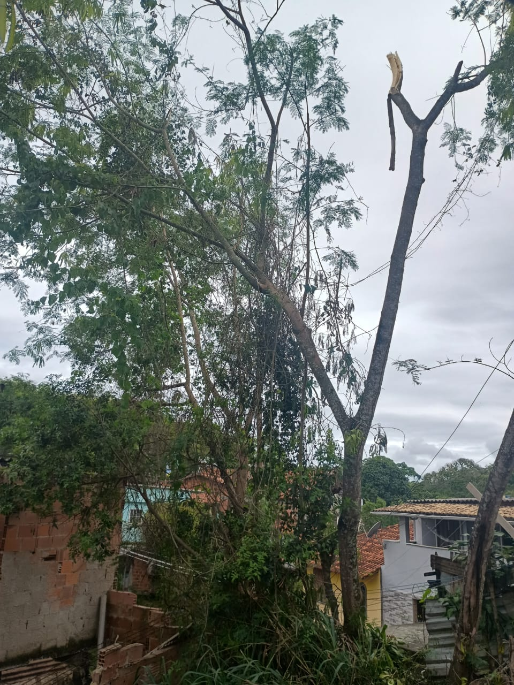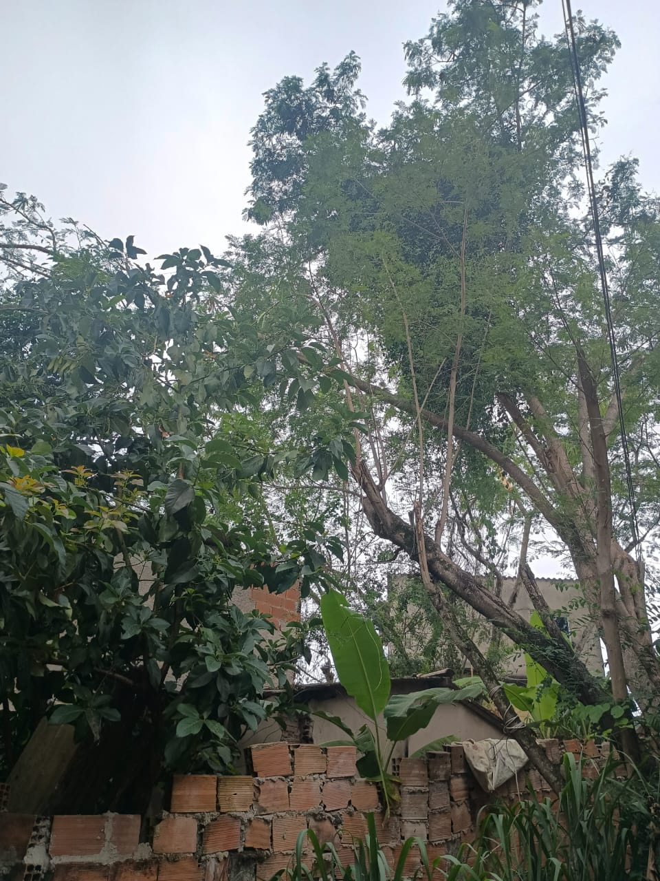

Desta forma, fazendo jus a importante contribuição tributária realizada pelos munícipes, justifica-se a presente indicação.

Sem mais para o momento, agradeço desde já por toda diligência e prestígio, reiterando os votos de elevada estima e distinta consideração.

Plenário Brígido Tinoco, 08 de novembro de 2025.

MAURÍCIO GOMES
Vereador

